Consolidado de Evaluación Anual Excelente - Año 2023
Estimado equipo,
Espero que se encuentren muy bien.
Me complace compartir el consolidado de evaluación anual correspondiente al año 2023, con una calificación excelente. Este resultado refleja el cumplimiento de los objetivos académicos y de calidad establecidos para el periodo.
Cualquier información adicional o verificación está disponible bajo solicitud.
Quedo atenta a sus comentarios.
Un cordial saludo,

2023-1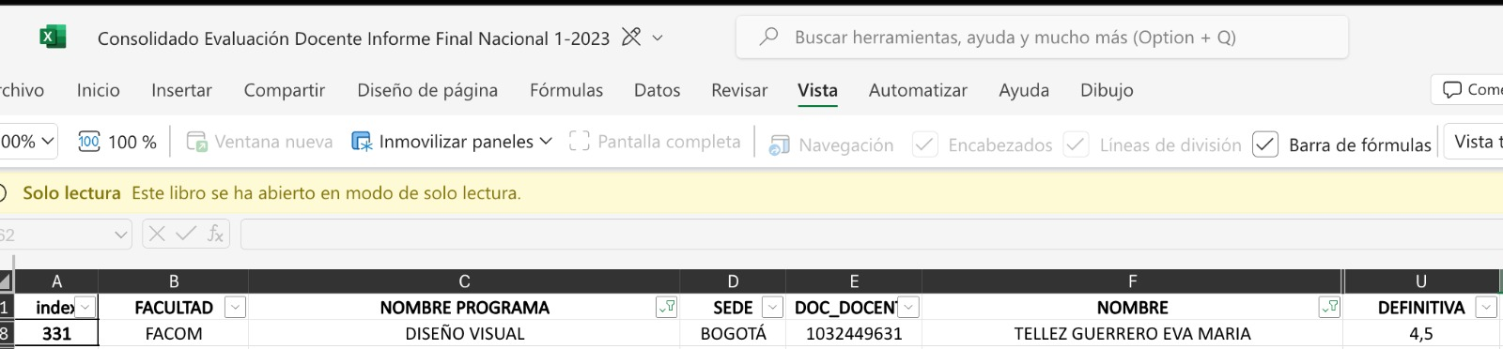
2023-2
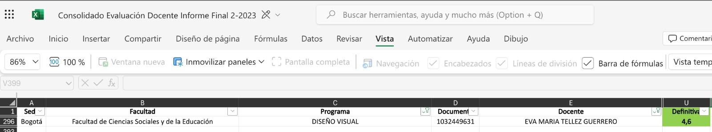

2024-1
